1.1 Описание предметной области
Пусть требуется разработать информационную систему для учёта посещений в ветеринарной клинике. Система должна обеспечивать автоматизацию следующих задач: регистрация клиентов через веб-приложение, ведение карточек питомцев, запись на приём к врачу, ведение медицинских протоколов посещений с диагнозами и назначенным лечением, продажа товаров для животных через интернет-магазин.
Для регистрации в системе клиент самостоятельно создаёт учётную запись через форму регистрации, указывая контактные данные. После регистрации клиент может добавить одного или нескольких питомцев и записаться на приём к врачу.
Пользователь системы с ролью «клиент» имеет следующие параметры:
- уникальный номер;
- адрес электронной почты;
- пароль;
- фамилия;
- имя;
- номер телефона;
- роль;
- список питомцев.
Пользователь системы с ролью «врач» имеет следующие параметры:
- уникальный номер;
- адрес электронной почты;
- пароль;
- фамилия;
- имя;
- номер телефона;
- роль;
- специализация.
Питомец имеет следующие параметры:
- уникальный номер;
- владелец (клиент);
- имя;
- вид животного;
- порода;
- дата рождения;
- вес;
- фотография.
Для добавления новой записи на приём клиент использует функционал веб-приложения, выбирая питомца, врача, услугу и удобное время приёма. Запись на приём имеет следующие параметры:
- уникальный номер;
- клиент;
- питомец;
- врач;
- услуга;
- дата и время приёма;
- статус записи (ожидает, принята, отклонена, завершена);
- комментарий клиента.
После завершения приёма врач заполняет медицинский протокол, который имеет следующие параметры:
- уникальный номер;
- запись на приём, к которой относится протокол;
- вес питомца на момент приёма;
- список диагнозов;
- назначенное лечение;
- назначенные медикаменты.
Диагноз имеет следующие параметры:
- уникальный номер;
- название диагноза.
Одной записи на приём может соответствовать несколько диагнозов, поскольку у питомца при одном визите может быть выявлено более одного заболевания. Аналогично, один и тот же диагноз может быть поставлен в рамках разных приёмов разным питомцам, поэтому между записью на приём и диагнозом установлена связь типа «многие ко многим».
Услуга, оказываемая клиникой, имеет следующие параметры:
- уникальный номер;
- название услуги;
- стоимость.
Товар интернет-магазина имеет следующие параметры:
- уникальный номер;
- название;
- описание;
- стоимость;
- категория;
- количество на складе.
Для оформления заказа клиент добавляет товары в корзину. Элемент корзины имеет следующие параметры:
- уникальный номер;
- клиент;
- товар;
- количество.

При оформлении заказа создаётся заказ, имеющий следующие параметры:
- уникальный номер;
- клиент;
- список позиций заказа (товар, количество, цена);
- итоговая сумма;
- статус заказа (оплачен, подтверждён, доставлен).
Для корректной работы системы предусмотрены следующие ограничения:
- каждый пользователь, питомец, запись на приём, услуга, диагноз, товар и заказ должны иметь уникальные идентификаторы;
- адрес электронной почты и номер телефона пользователя должны быть уникальными в системе;
- запись на приём не может быть создана на время, занятое другим приёмом того же врача;
- медицинский протокол может быть создан только после перевода записи на приём в статус «завершена».
Система будет работать для двух групп пользователей:
- клиент;
- врач.
Для клиента должен быть доступен следующий функционал:
- регистрация и авторизация в системе;
- ведение карточек питомцев (добавление, редактирование, удаление);
- запись на приём с выбором питомца, врача, услуги и времени;
- просмотр занятых слотов времени врача;
- просмотр истории посещений с медицинскими протоколами и их экспорт в PDF;
- просмотр статистики по питомцам и динамики веса;
- просмотр каталога товаров, управление корзиной, оформление заказов и просмотр истории заказов.
Для врача должен быть доступен следующий функционал:
- авторизация в системе;
- просмотр собственного расписания приёмов;
- подтверждение и отклонение записей на приём;
- завершение приёма с фиксацией веса питомца, диагнозов, лечения и медикаментов;
- поиск пациентов (клиентов) по имени или номеру телефона;
- просмотр медицинской истории клиента по всем его питомцам.

1.2 Проектирование бизнес-процессов предметной области
Диаграмма прецедентов (англ. Use Case Diagram) в языке UML представляет собой графическое отображение взаимодействия пользователей (актёров) с системой через различные сценарии использования (прецеденты). Она позволяет на концептуальном уровне отразить основные функции системы и то, как с ними взаимодействуют участники.
В разрабатываемой системе выделены два актёра: «Клиент» и «Врач». Клиент взаимодействует с системой через прецеденты «Регистрация», «Авторизация», «Управление питомцами», «Запись на приём», «Просмотр истории посещений», «Покупка товаров». Врач взаимодействует с системой через прецеденты «Авторизация», «Просмотр расписания», «Подтверждение/отклонение записи», «Завершение приёма», «Поиск пациентов», «Просмотр медицинской истории клиента».
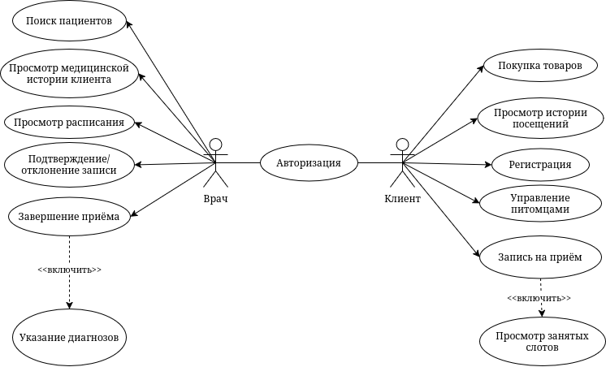
Диаграмма прецедентов представлена на рисунке 1.2.1.
Рисунок 1.2.1 – Диаграмма прецедентов
Диаграмма развёртывания (англ. Deployment Diagram) отражает физическую архитектуру системы — распределение программных компонентов по аппаратным узлам и их взаимодействие. В разрабатываемой системе клиентское веб-приложение (Vue 3) взаимодействует с сервером через HTTP-запросы к REST API (Go, Gin), которое в свою очередь обращается к серверу базы данных MySQL посредством библиотеки GORM.
Диаграмма развёртывания представлена на рисунке 1.2.2.
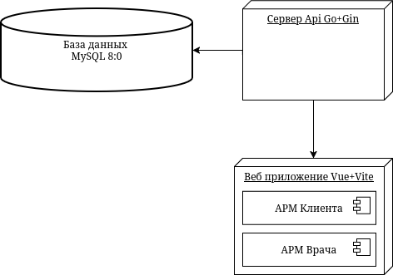
Рисунок 1.2.2 – Диаграмма развёртывания
Диаграмма последовательности (англ. Sequence Diagram) отражает порядок взаимодействия объектов системы во времени для конкретного сценария. На рисунке 1.2.3 представлена диаграмма последовательности для сценария «Запись на приём и завершение визита врачом»: клиент отправляет запрос на создание записи, сервер сохраняет её в статусе «ожидает», врач подтверждает запись, после приёма врач заполняет медицинский протокол с диагнозами, сервер сохраняет протокол и переводит запись в статус «завершена».
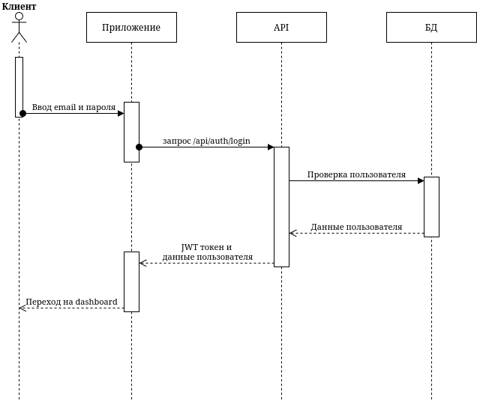
Рисунок 1.2.3 – Диаграмма последовательности

1.3 Описание входной информации
Входной информацией при регистрации клиента является:
- фамилия;
- имя;
- адрес электронной почты;
- номер телефона;
- пароль.
Входной информацией при добавлении питомца является:
- имя питомца;
- вид животного;
- порода;
- дата рождения;
- вес;
- фотография.
Входной информацией для записи на приём является:
- питомец, записываемый на приём;
- врач, к которому записывается клиент;
- услуга;
- дата и время приёма;
- комментарий клиента (необязательно).
Входной информацией для завершения приёма врачом является:
- вес питомца на момент приёма;
- список идентификаторов диагнозов;
- описание назначенного лечения;
- список назначенных медикаментов.
Входной информацией для оформления заказа в интернет-магазине является:
- список товаров и их количество, добавленных в корзину.

1.4 Описание выходной информации
Выходной информацией системы является медицинский протокол приёма в формате PDF, данные статистики и графики динамики веса питомца на дашборде клиента, а также списки записей и истории посещений, отображаемые в табличном виде в веб-приложении.
Шаблон медицинского протокола (заключения), формируемого при экспорте в PDF, представлен на рисунке 1.4.1.
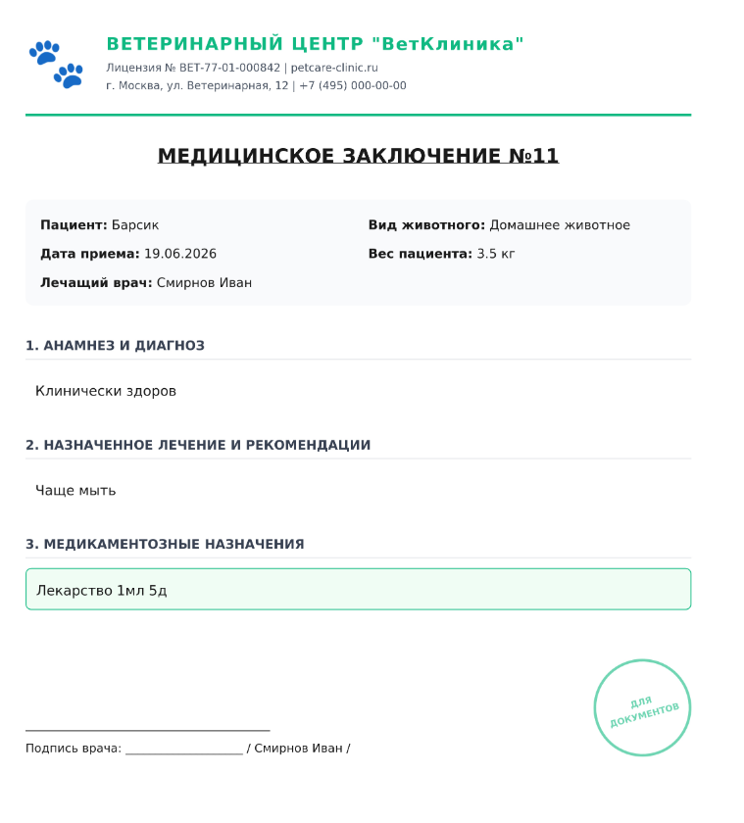
Рисунок 1.4.1 – Шаблон медицинского заключения
Пример отображения истории посещений клиента представлен на рисунке 1.4.2.
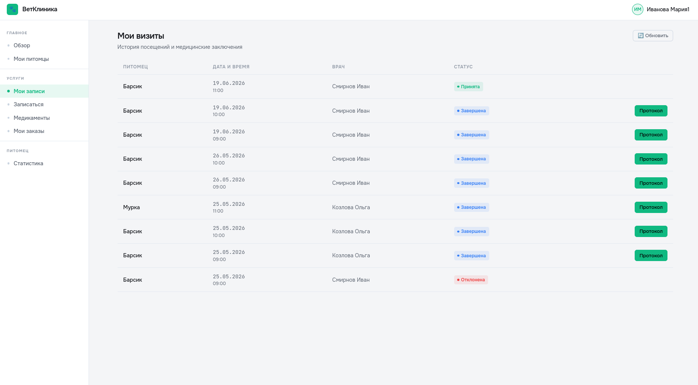
Рисунок 1.4.2 – Пример вывода истории посещений

1.5 Общие требования к программному продукту
Для работы с веб-приложением пользователи должны обладать базовыми навыками работы с ПК и веб-браузером.
Надёжность системы должна быть обеспечена выполнением следующих пунктов:
- разграничение прав доступа пользователей на основе ролей (клиент, врач) с использованием JWT-токенов;
- хранение паролей пользователей в зашифрованном виде;
- возможность создания и восстановления резервной копии базы данных.
Отказы программы вследствие некорректных действий пользователя при взаимодействии с системой недопустимы.
Минимальные системные требования для компьютера, на котором планируется использование веб-приложения:
- объём ОЗУ не менее 4 Гб;
- доступ в интернет не менее 1 Мб/с;
- процессор Intel Pentium(R) 2.16 GHz и выше;
- операционная система Windows 10 или выше;
- не менее 500 Мб свободного места на жёстком диске;
- современный веб-браузер (Google Chrome, Mozilla Firefox, Microsoft Edge) с поддержкой JavaScript.
Необходимые виды периферийных устройств: оптический манипулятор типа «мышь», клавиатура, монитор.

1.6 Описание структуры базы данных
При проектировании базы данных использовалась СУБД MySQL 8.0. Управление схемой базы данных осуществляется средствами ORM-библиотеки GORM на основе моделей данных, описанных в программном коде. Описание структуры базы данных представлено в таблицах 1.6.1 – 1.6.11.
Таблица 1.6.1 – users (Список пользователей)
Содержание поля | Имя поля | Тип, длина | Примечания
Идентификатор пользователя | id | BIGINT UNSIGNED | первичный, суррогатный ключ, авто инкремент
Дата создания записи | created_at | DATETIME | обязательное поле
Дата обновления записи | updated_at | DATETIME | обязательное поле
Дата удаления записи | deleted_at | DATETIME | необязательное поле, мягкое удаление
Электронная почта | email | VARCHAR(191) | обязательное, уникальное поле
Пароль | password | VARCHAR(255) | обязательное поле, хранится в хешированном виде
Имя | first_name | VARCHAR(255) | обязательное поле
Фамилия | last_name | VARCHAR(255) | обязательное поле
Номер телефона | phone | VARCHAR(191) | обязательное, уникальное поле
Роль | role | ENUM('client','doctor') | обязательное поле
Специализация | specialization | VARCHAR(255) | необязательное поле, заполняется для врача
Таблица 1.6.2 – pets (Список питомцев)
Содержание поля | Имя поля | Тип, длина | Примечания
Идентификатор питомца | id | BIGINT UNSIGNED | первичный, суррогатный ключ, авто инкремент
Дата создания записи | created_at | DATETIME | обязательное поле
Дата обновления записи | updated_at | DATETIME | обязательное поле
Дата удаления записи | deleted_at | DATETIME | необязательное поле, мягкое удаление
Идентификатор владельца | owner_id | BIGINT UNSIGNED | обязательное поле, внешний ключ (к users)
Имя питомца | name | VARCHAR(255) | обязательное поле
Вид животного | species | VARCHAR(255) | обязательное поле
Порода | breed | VARCHAR(255) | необязательное поле
Дата рождения | birth_date | DATETIME | обязательное поле
Вес | weight | DOUBLE | обязательное поле
Фотография | avatar | VARCHAR(255) | необязательное поле, путь к файлу
Таблица 1.6.3 – services (Список услуг)
Содержание поля | Имя поля | Тип, длина | Примечания
Идентификатор услуги | id | BIGINT UNSIGNED | первичный, суррогатный ключ, авто инкремент
Дата создания записи | created_at | DATETIME | обязательное поле
Дата обновления записи | updated_at | DATETIME | обязательное поле
Дата удаления записи | deleted_at | DATETIME | необязательное поле, мягкое удаление
Название услуги | name | VARCHAR(255) | обязательное поле
Стоимость | price | BIGINT UNSIGNED | обязательное поле
Таблица 1.6.4 – appointments (Список записей на приём)
Содержание поля | Имя поля | Тип, длина | Примечания
1 | 2 | 3 | 4
Идентификатор записи | id | BIGINT UNSIGNED | первичный, суррогатный ключ, авто инкремент
Дата создания записи | created_at | DATETIME | обязательное поле
Дата обновления записи | updated_at | DATETIME | обязательное поле
Дата удаления записи | deleted_at | DATETIME | необязательное поле, мягкое удаление
Идентификатор клиента | client_id | BIGINT UNSIGNED | обязательное поле, внешний ключ (к users)
Продолжение таблицы 1.6.4
1 | 2 | 3 | 4
Идентификатор питомца | pet_id | BIGINT UNSIGNED | обязательное поле, внешний ключ (к pets)
Идентификатор врача | doctor_id | BIGINT UNSIGNED | обязательное поле, внешний ключ (к users)
Идентификатор услуги | service_id | BIGINT UNSIGNED | необязательное поле, внешний ключ (к services)
Дата и время приёма | scheduled_at | DATETIME | обязательное поле
Статус записи | status | VARCHAR(20) | обязательное поле, по умолчанию «waiting»
Комментарий клиента | comment | VARCHAR(255) | необязательное поле
Таблица 1.6.5 – diagnoses (Справочник диагнозов)
Содержание поля | Имя поля | Тип, длина | Примечания
Идентификатор диагноза | id | BIGINT UNSIGNED | первичный, суррогатный ключ, авто инкремент
Дата создания записи | created_at | DATETIME | обязательное поле
Дата обновления записи | updated_at | DATETIME | обязательное поле
Дата удаления записи | deleted_at | DATETIME | необязательное поле, мягкое удаление
Название диагноза | name | VARCHAR(255) | обязательное поле
Таблица 1.6.6 – appointment_diagnoses (Связь записей на приём с диагнозами)
Содержание поля | Имя поля | Тип, длина | Примечания
Идентификатор записи на приём | appointment_id | BIGINT UNSIGNED | составной первичный ключ, внешний ключ (к appointments)
Идентификатор диагноза | diagnosis_id | BIGINT UNSIGNED | составной первичный ключ, внешний ключ (к diagnoses)
Таблица реализует связь типа «многие ко многим» между записями на приём и диагнозами: одной записи на приём может соответствовать несколько диагнозов, а один диагноз может быть поставлен в рамках разных приёмов.
Таблица 1.6.7 – medical_protocols (Список медицинских протоколов)
Содержание поля | Имя поля | Тип, длина | Примечания
Идентификатор протокола | id | BIGINT UNSIGNED | первичный, суррогатный ключ, авто инкремент
Дата создания записи | created_at | DATETIME | обязательное поле
Дата обновления записи | updated_at | DATETIME | обязательное поле
Дата удаления записи | deleted_at | DATETIME | необязательное поле, мягкое удаление
Идентификатор записи на приём | appointment_id | BIGINT UNSIGNED | обязательное, уникальное поле, внешний ключ (к appointments)
Вес питомца на приёме | weight_at_visit | DOUBLE | обязательное поле
Назначенное лечение | treatment | VARCHAR(255) | необязательное поле
Назначенные медикаменты | medications | VARCHAR(255) | необязательное поле
Таблица 1.6.8 – products (Список товаров)
Содержание поля | Имя поля | Тип, длина | Примечания
Идентификатор товара | id | BIGINT UNSIGNED | первичный, суррогатный ключ, авто инкремент
Дата создания записи | created_at | DATETIME | обязательное поле
Дата обновления записи | updated_at | DATETIME | обязательное поле
Дата удаления записи | deleted_at | DATETIME | необязательное поле, мягкое удаление
Название товара | name | VARCHAR(255) | обязательное поле
Описание | description | VARCHAR(255) | необязательное поле
Стоимость | price | INT | обязательное поле
Категория | category | VARCHAR(255) | необязательное поле
Количество на складе | stock | INT | обязательное поле
Таблица 1.6.9 – cart_items (Список товаров в корзине)
Содержание поля | Имя поля | Тип, длина | Примечания
Идентификатор позиции | id | BIGINT UNSIGNED | первичный, суррогатный ключ, авто инкремент
Дата создания записи | created_at | DATETIME | обязательное поле
Дата обновления записи | updated_at | DATETIME | обязательное поле
Дата удаления записи | deleted_at | DATETIME | необязательное поле, мягкое удаление
Идентификатор пользователя | user_id | BIGINT UNSIGNED | обязательное поле, внешний ключ (к users)
Идентификатор товара | product_id | BIGINT UNSIGNED | обязательное поле, внешний ключ (к products)
Количество | quantity | INT UNSIGNED | обязательное поле
Таблица 1.6.10 – orders (Список заказов)
Содержание поля | Имя поля | Тип, длина | Примечания
Идентификатор заказа | id | BIGINT UNSIGNED | первичный, суррогатный ключ, авто инкремент
Дата создания записи | created_at | DATETIME | обязательное поле
Дата обновления записи | updated_at | DATETIME | обязательное поле
Дата удаления записи | deleted_at | DATETIME | необязательное поле, мягкое удаление
Идентификатор пользователя | user_id | BIGINT UNSIGNED | обязательное поле, внешний ключ (к users)
Итоговая сумма | total_amount | INT UNSIGNED | обязательное поле
Статус заказа | status | ENUM('paid','confirmed','delivered') | обязательное поле
Таблица 1.6.11 – order_items (Список позиций заказа)
Содержание поля | Имя поля | Тип, длина | Примечания
Идентификатор позиции | id | BIGINT UNSIGNED | первичный, суррогатный ключ, авто инкремент
Дата создания записи | created_at | DATETIME | обязательное поле
Дата обновления записи | updated_at | DATETIME | обязательное поле
Дата удаления записи | deleted_at | DATETIME | необязательное поле, мягкое удаление
Идентификатор заказа | order_id | BIGINT UNSIGNED | обязательное поле, внешний ключ (к orders)
Идентификатор товара | product_id | BIGINT UNSIGNED | обязательное поле, внешний ключ (к products)
Количество | quantity | INT UNSIGNED | обязательное поле
Цена на момент покупки | price | INT | обязательное поле
На рисунке 1.6.1 представлена схема отношений базы данных.
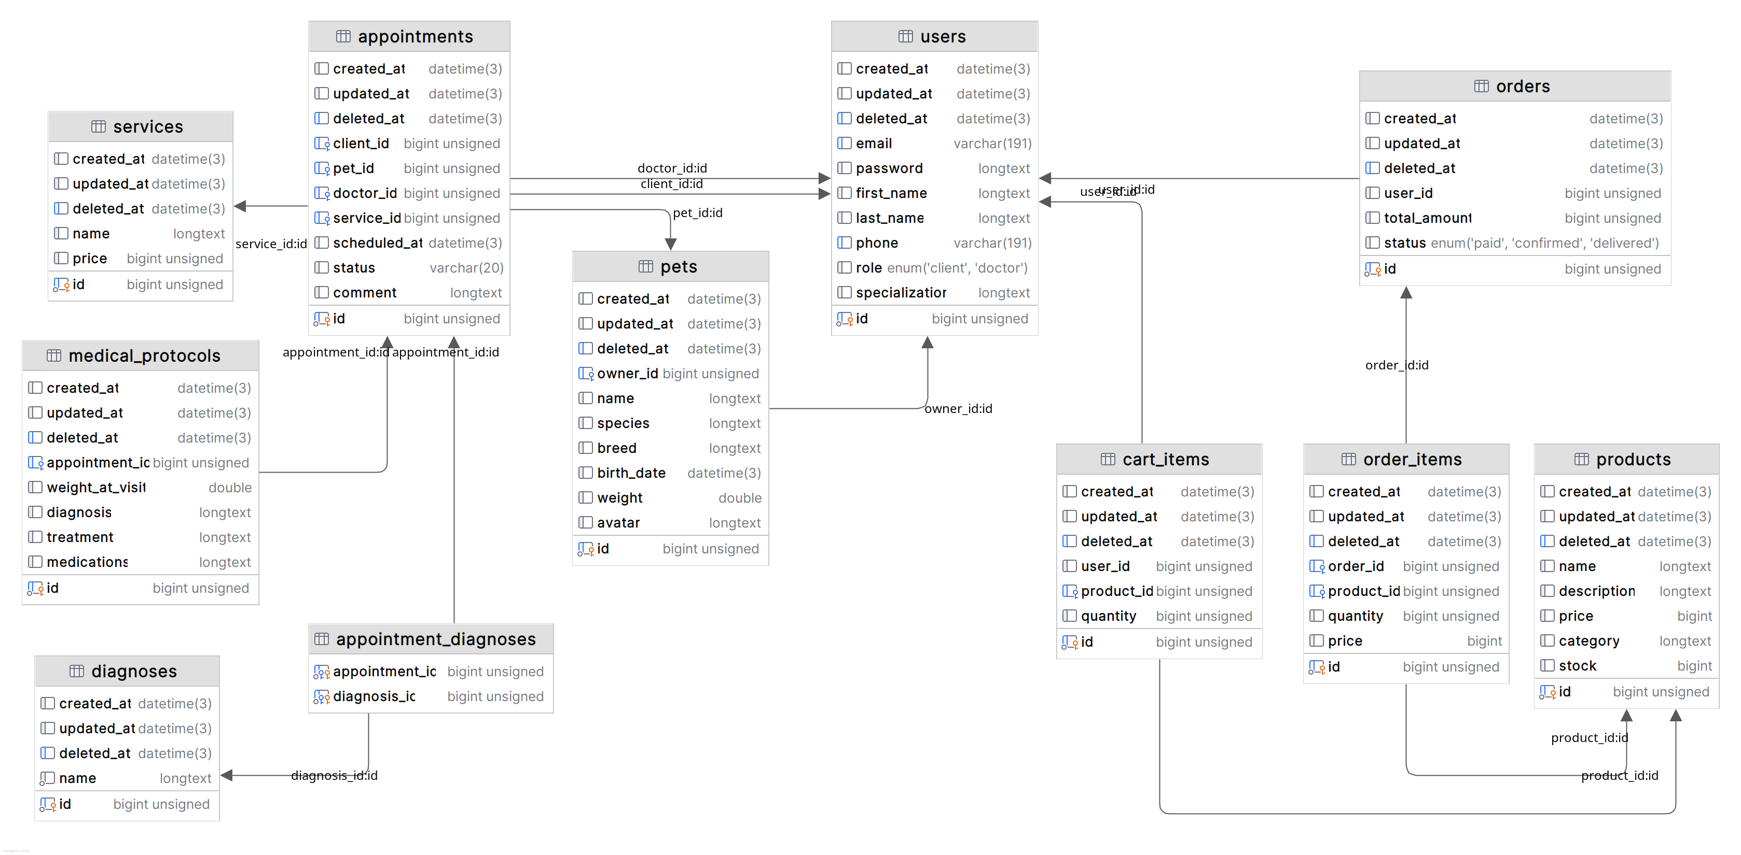
Рисунок 1.6.1 – Схема отношений базы данных

1.7 Контрольный пример
В таблицах 1.7.1 – 1.7.5 представлена входная информация для ввода в таблицы базы данных.
Таблица 1.7.1 – Входная информация для ввода в таблицу «users»
email | password | first_name | last_name | phone | role | specialization
ivanova@gmail.com | 12345678 | Мария | Иванова | +79161234567 | client | —
petrov@gmail.comz | 12345678 | Алексей | Петров | +79261234568 | client | —
doktor1@vetclinic.ru | 12345678 | Иван | Смирнов | +79301234569 | doctor | Терапевт
doktor2@vetclinic.ru | 12345678 | Ольга | Козлова | +79401234570 | doctor | Хирург
Таблица 1.7.2 – Входная информация для ввода в таблицу «pets»
owner_id | name | species | breed | birth_date | weight
1 | Барсик | Кот | Британская | 2021-05-12 | 4.2
1 | Шарик | Собака | Дворняга | 2019-03-01 | 12.5
2 | Мурка | Кот | Сиамская | 2022-08-20 | 3.8
Таблица 1.7.3 – Входная информация для ввода в таблицу «services»
name | price
Первичный полный осмотр и консультация | 1200
Профилактический осмотр перед вакцинацией | 600
Стрижка когтей (кошки и мелкие собаки) | 450
Таблица 1.7.4 – Входная информация для ввода в таблицу «diagnoses»
name
Клинически здоров
Острый гастроэнтерит
Мочекаменная болезнь (МКБ)
Таблица 1.7.5 – Входная информация для ввода в таблицу «appointments»
client_id | pet_id | doctor_id | service_id | scheduled_at | status
1 | 1 | 3 | 1 | 2026-06-22 10:00:00 | confirmed
2 | 3 | 4 | 2 | 2026-06-22 11:30:00 | waiting
Таблица 1.7.6 – Выходные данные для формирования медицинского заключения
Питомец | Дата и время | Диагнозы | Лечение | Медикаменты | Вес
Барсик | 22.06.2026 10:00 | Клинически здоров | Промывание ушной раковины | Капли ушные | 4.3
Мурка | 22.06.2026 11:30 | Острый гастроэнтерит | Диета, антигистаминные препараты | Супрастин | 3.9

